Информация
о работе с обращениями граждан
в администрации Асбестовского городского округа
за 2019 год

В течение 2019 года в администрации Асбестовского городского округа проводилась целенаправленная работа по рассмотрению индивидуальных и коллективных жалоб и обращений, а так же по организации личного приема граждан.
Рассмотрение обращений проводится в соответствии с Федеральным Законом Российской Федерации от 2 мая 2006 года № 59-ФЗ «О порядке рассмотрения обращений граждан РФ», Уставом Администрации Асбестовского городского округа, Положением об организации работы по рассмотрению обращений граждан в администрации Асбестовского городского округа.
Граждане имеют возможность обратиться в администрацию Асбестовского городского округа (далее – администрация) различными способами:
- направить свое обращение в письменном виде почтовым отправлением или доставить его лично;
- направить обращение в виде электронного документа через электронную приемную на официальном сайте администрации или по электронной почте;
- обратиться на личный прием, осуществляемый должностным лицом администрации (главой администрации и его заместителями);
- обратиться к должностным лицам администрации (главе и его заместителям) во время ежегодного проведения общероссийского дня приема граждан.
В 2019 году в администрацию (в адрес главы администрации и его заместителей), поступило 435 обращений, из них 373 письменных и 62 устных. По сравнению с 2018 годом:
- общее количество поступивших обращений снизилось с 469 до 435, т.е. снижение на 34 обращения или на 7,25%;
- количество письменных обращений уменьшилась с 425 до 373, т.е. снижение на 52 обращения или на 12,24%;
- количество устных обращений увеличилось с 44 до 62 обращений, т.е. рост на 18 обращений или на 40,91%.
Динамика количества зарегистрированных обращений по годам

Годы | Всего обращений | Письменных | Устных
2018 | 469 | 425 | 44
2019 | 435 | 373 | 62

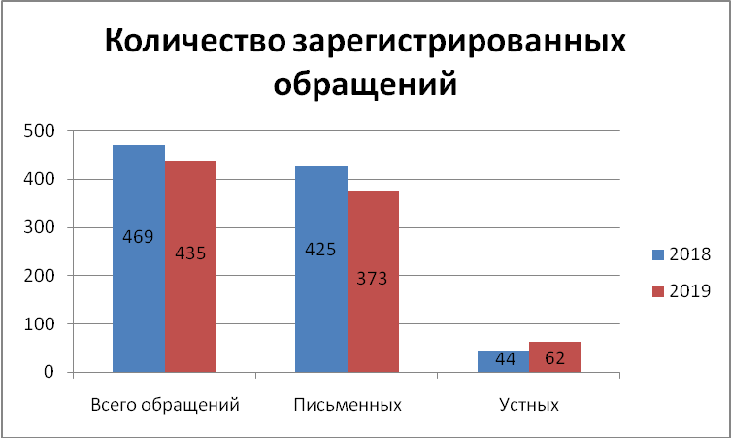

Обращения поступают как от самих граждан (лично, через электронную приемную администрации в форме электронного документа, посредством почтовой связи), так и от государственных органов, органов местного самоуправления или должностного лица (далее - организации - корреспондента) для рассмотрения по подведомственности либо по компетенции, в том числе и в виде запросов информации, а так же с личного приема главы администрации Асбестовского городского округа и заместителей главы администрации.
Источники поступления обращений граждан в администрацию Асбестовского городского округа
№ п/п | Адресат | Количество за 2018 год | Количество за 2019 год
1 | От граждан, в т.ч.: | 406 | 384
 | на личном приеме | 28 | 57
 | в форме электронного документа (по электронной почте, через электронную приемную | 91 | 70
2 | От организаций-корреспондентов | 57 | 49

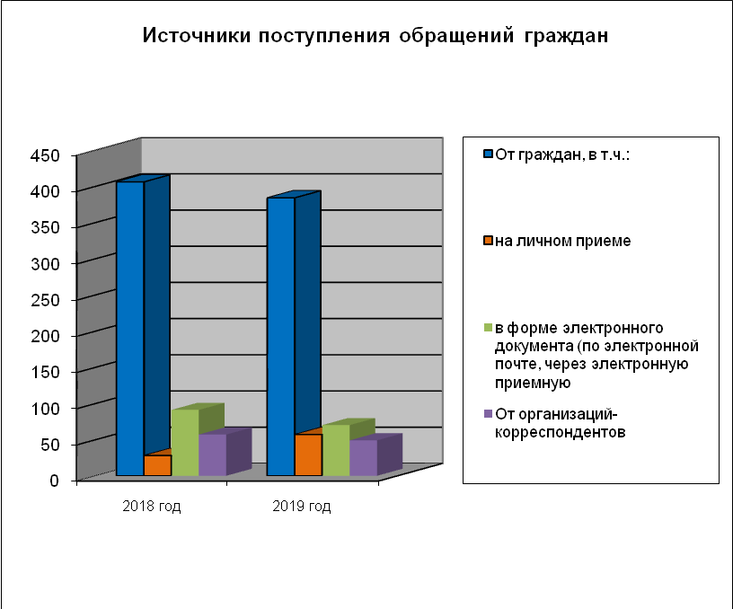

Популярной формой обращения граждан в администрацию остается электронный вариант подачи обращений посредством электронной приемной и электронной почты. В 2018 году в электронном виде было подано 91 обращение, а в 2019 году таким образом поступило 70 обращений.
Обращения граждан, поданные в администрацию Асбестовского городского округа в электронном виде
Период | Всего обращений | Письменные обращения | В электронном виде | % от общего количества
2018 год | 469 | 425 | 91 | 19,4
2019 год | 435 | 373 | 70 | 16,1

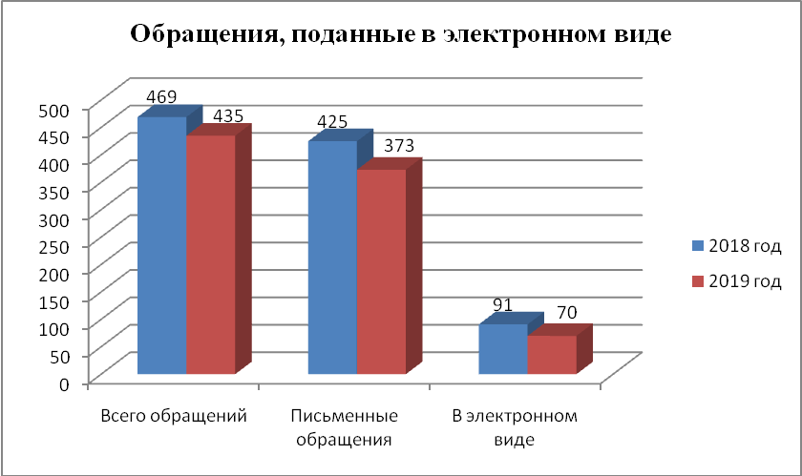

Существенное количество обращений направляется в администрацию Асбестовского городского округа из органов государственной власти 49 обращений в 2019 году, что составляет 11,3% от общего количества обращений.
В 2018 году поступило из органов государственной власти 57 обращений, что составляет 12,2% от общего количества.
Наблюдается снижение обращений, направленных гражданами в вышестоящие инстанции и другие органы власти, на 8 обращений.
Обращения, направленные гражданами в вышестоящие инстанции
и другие органы власти
Управленческие округа/муниципальные образования | Администрация Президента РФ | Государственные органы Свердловской области | Государственные органы иных субъектов РФ | Органы местного самоуправления Свердловской области | Органы местного самоуправления иных субъектов РФ | Органы прокуратуры | Полномочное представительство Президента РФ в УрФО | Правительство РФ | Прочие (Свердловская область) | Прочие (иные субъекты РФ) | Федеральные государственные органы | Федеральные органы исполнительной власти | Всего
Асбестовский городской округ  2018 год | 0 | 49 | 0 | 5 | 0 | 0 | 0 | 0 | 0 | 2 | 0 | 1 | 57
Асбестовский городской округ  2019 год | 0 | 35 | 7 | 2 | 0 | 0 | 0 | 0 | 0 | 0 | 0 | 5 | 49

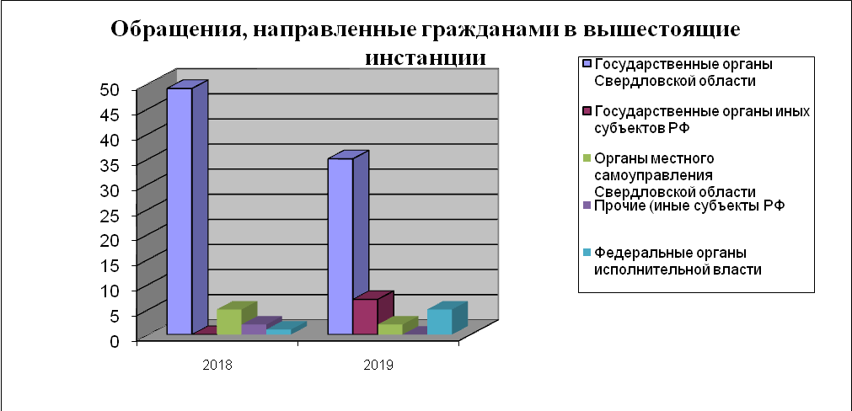

Тематика вопросов по обращениям граждан, зарегистрированных в администрации Асбестовского городского округа в 2018 и 2019 годах
Вопросы, поставленные в обращениях граждан | 2018 год |  | 2019 год |  | Отношение показателей 2019 года к 2018 году, в %
Вопросы, поставленные в обращениях граждан | Количество | Доля, в % | Количество | Доля, в  % | Количество | Доля, в %
Государство, общество, политика | 30 | 5,83 | 15 | 3,07 | -15 | -50,00
Социальная сфера | 51 | 9,90 | 62 | 12,68 | +11 | +21,57
Экономика | 258 | 50,10 | 225 | 46,01 | -33 | -12,79
Оборона, безопасность, законность | 7 | 1,36 | 11 | 2,25 | +4 | +57,14
Жилищно-коммунальная сфера | 169 | 32,81 | 176 | 35,99 | +7 | +4,14
Всего вопросов | 515 |  | 489 |  | -26 | -5,05
Всего обращений | 469 |  | 435 |  | -34 | -7,25

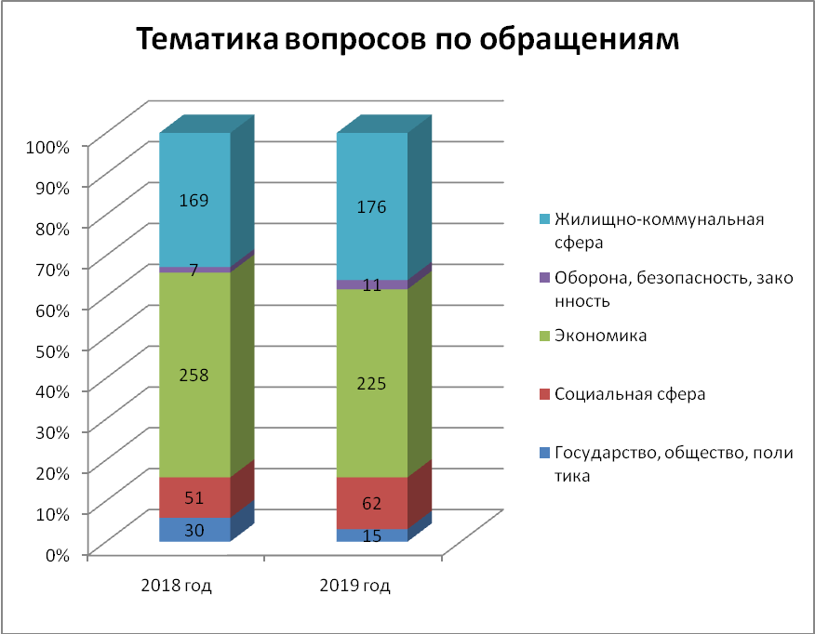
Анализ тематической структуры обращений показывает, что в 2019 году, как и в аналогичном периоде прошлого года основными темами, волнующими заявителей, стали:
1) вопросы экономики – их количество по сравнению с 2018 годом снизилось с 258 до 225 (т.е. снижение на 12,79%);
2) вопросы ЖКХ – их количество по сравнению с 2018 годом увеличилось с 169 до 176 (т.е. увеличение на 4,14%);
3) вопросы, касающиеся социальной сферы – их количество по сравнению с 2019 годом увеличилось с 51 до 62 (т.е. увеличение на 21,57%);
4) вопросы, касающиеся государства, общества, политики - их количество по сравнению с 2018 годом снизилось с 30 до 15 (т.е. снижение на 50%);
5) вопросы обороны, безопасности, законности - их количество по сравнению с 2018 годом увеличилось с 7 до 11 (т.е. увеличение на 57,14%).
В соответствии со ст. 14 Федерального закона № 59 «О порядке рассмотрения обращений граждан РФ «…органы местного самоуправления осуществляют в пределах своей компетенции контроль за соблюдением порядка рассмотрения обращений, анализируют содержание поступающих обращений, принимают меры по своевременному выявлению и устранению причин нарушения прав, свобод и законных интересов граждан».
В 2019 году в 435 обращениях граждан содержалось 489 вопросов, охватывающих различные сферы деятельности.
Анализируя темы обращений, специалисты видят наиболее актуальные для жителей нашего города проблемы.
Вопросы | 2018 год | 2019 год
Государство, общество, политика | 30 | 15
Конституционный строй, в т.ч.: | 14 | 4
Права, свободы и обязанности человека и гражданина:  Право на получение и распространение информации  Право частной собственности  Право на жилище и его неприкосновенность  Государственные награды. Высшие степени и знаки отличия. Почетные звания. Знаки, значки:  Награды и почетные знаки субъекта Российской Федерации. Ведомственные награды  Местное самоуправление:  Деятельность исполнительно-распорядительных органов местного самоуправления и его руководителей  Полномочия муниципальных служащих  Увековечение памяти выдающихся людей, исторических событий. Присвоение имен  Увековечение памяти выдающихся людей, исторических событий. Присвоение имен  Общественные и религиозные объединения:  Создание (регистрация) некоммерческих организаций (общественных организаций, политических партий, общественных движений, религиозных организаций, ассоциаций (союзов), казачьих обществ, общин коренных малочисленных народов Российской Федерации, фондов, автономных некоммерческих организаций)  Праздники. Памятные даты. Юбилеи:  Государственные и профессиональные праздники, памятные даты. Юбилеи | 8  6  1  1  4  4  1  1  -  1  1  -  -  -  - | -  -  -  -  1  1  1  -  1  -  -  1  1  1  1
Основы государственного управления, в т.ч.: | 10 | 7
Общие вопросы государственного управления в сфере экономики, социально-культурного и административно-политического строительства:  Многофункциональные центры предоставления государственных (муниципальных) услуг  Арендные отношения  Социально-экономическое развитие субъектов Российской Федерации  Обращения, заявления и жалобы граждан  Рассмотрение обращения  Действие (бездействие) при рассмотрении обращения  Персональные поздравления участников ВОВ, инвалидов ВОВ  Органы исполнительной власти  Деятельность органов исполнительной власти субъекта Российской Федерации. Принимаемые решения  Общие вопросы государственного управления в сфере экономики, социально-культурного и административно-политического строительства:  Государственные и муниципальные контракты  Государственная кадастровая оценка. Кадастровая стоимость объектов недвижимости  Прожиточный минимум. Состав «потребительской корзины». Уровень жизни  Контроль за соблюдением законодательства Российской Федерации в сфере производства и оборота этилового спирта, алкогольной спиртосодержащей продукции  Административные правонарушения и административная ответственность:  Привлечение к административной ответственности | 4  2  1  1  2  1  1  -  1  1  3  1  1  1  -  -  - | -  -  -  -  2  -  1  1  3  3  1  -  -  -  1  1  1
Индивидуальные правовые акты по кадровым вопросам, вопросам награждения, помилования, гражданства, присвоения почетных и иных звании, в т.ч. | 2 | 2
Решения по вопросам награждения государственными наградами Российской Федерации.  Награждение государственными наградами | 2  2 | 2  2
Гражданское право: | 4 | 2
Право собственности и другие вещные права:  Оказание услуг в электронном виде  Государственная регистрация прав на недвижимое имущество и сделок с ним  Обращение имущества в государственную или муниципальную собственность и распоряжение им  Договоры и другие обязательства:  Договоры и другие обязательства | 2  1  1  -  2  2 | 2  -  1  1  -  -
Социальная сфера | 51 | 62
Семья, в т.ч.: | 5 | 5
Охрана семьи, материнства, отцовства и детства  Многодетные семьи. Малоимущие семьи. Неполные семьи. Молодые семьи. Семья, материнство, отцовство и детство  Выплаты пособий и компенсаций на детей  Регистрация актов гражданского состояния (в рамках семейного законодательства):  Деятельность органов ЗАГС. Государственная регистрация актов гражданского состояния органами  Формы воспитания детей, оставшихся без попечения родителей:  Опека и попечительство. Службы по обслуживанию детей, оказавшихся в трудной жизненной ситуации  Назначение опекунского пособия (увеличение размера) | 4  3  1  1  1  -  -  - | 3  2  1  -  -  2  1  1
Труд и занятость населения, в т.ч.: | 9 | 4
Трудоустройство и занятость населения:  Безработица. Биржи труда. Трудоустройство. Общественные работы и т.д.  Трудовые отношения. Заключение, изменение и прекращение трудового договора  Трудоустройство в органах, организациях и на предприятиях  Индексация заработной платы  Труд:  Выплата заработной платы  Оплата листка нетрудоспособности (при временной нетрудоспособности, по беременности и родам, по уходу за больным членом семьи)  Рабочие места для инвалидов, трудоустройство инвалидов (лиц с ограниченными возможностями)  Трудовые конфликты. Разрешение трудовых споров | 4  2  1  1  -  5  4  1  -  - | 1  -  -  -  1  3  -  -  1  2
Социальное обеспечение и социальное страхование, в т.ч.: | 14 | 27
Управление социальным обеспечением и социальным страхованием:  Деятельность органов системы социального обеспечения и их должностных лиц  Доступная среда, в том числе комфорт и доступность инфраструктуры, для лиц с ограниченными возможностями здоровья  Установление инвалидности, временной нетрудоспособности:  Установление группы инвалидности, в том числе связанной с пребыванием на фронте. Вопросы медико-социальной экспертизы (МСЭ)  Пенсии:  Назначение пенсии  Перерасчет размеров пенсий  Пособия. Компенсационные выплаты:  Возмещение вреда вследствие получения производственной травмы, профзаболевания  Компенсационные выплаты за утраченное имущество, за ущерб от стихийных бедствий, в том числе жилье  Льготы в законодательстве о социальном обеспечении и социальном страховании:  Социальное обеспечение, материальная помощь и льготы инвалидам  Предоставление дополнительных льгот отдельным категориям граждан, установленных законодательством субъекта Российской Федерации (в том числе предоставление земельных участков многодетным семьям и др.)  Льготы и меры социальной поддержки инвалидов  Звание "Ветеран труда", "Участник трудового фронта". Льготы и меры социальной поддержки ветеранов труда, участников трудового фронта  Статус и меры социальной поддержки ветеранов боевых действий  Социальное обслуживание:  Социальное обеспечение, социальная поддержка и социальная помощь семьям, имеющим детей, в том числе многодетным семьям и одиноким родителям, гражданам пожилого возраста, гражданам, находящимся в трудной жизненной ситуации, малоимущим гражданам  Обеспечение техническими средствами реабилитации инвалидов | 1  1  -  -  -  -  -  -  3  1  2  7  1  6  -  -  -  3  3  - | 3  -  3  3  3  4  3  1  1  -  1  10  -  5  3  1  1  6  5  1
Образование. Наука. Культура, в т.ч.: | 11 | 9
Образование:  Государственные общеобразовательные школы, кадетские и иные образовательные учреждения  Внешкольные учреждения - юных техников, лагеря отдыха и т.д.  Конфликтные ситуации в образовательных учреждениях  Мониторинг деятельности государственных образовательных учреждений  Образовательные стандарты, требования к образовательному процессу  Обеспечение дошкольных, общеобразовательных учреждений, профессиональных образовательных организаций и организаций высшего образования электро-, водо, теплоснабжением  Условия проведения образовательного процесса  Культура:  Театры, концертные организации, цирки  Популяризация и пропаганда культуры и искусства  Культурное наследие народов Российской Федерации и сохранение историко-культурных территорий  Средства массовой информации:  Распространение средств массовой информации  Взаимодействие граждан и организаций со средствами массовой информации | 9  1  1  3  2  1  1  -  2  1  1  -  -  -  - | 4  -  -  3  -  -  -  1  2  -  1  1  3  1  2
Здравоохранение. Физическая культура и спорт. Туризм | 12 | 17
Здравоохранение:  Государственное и муниципальное здравоохранение  Санаторно-курортное лечение, его стоимость, выделение льготных путевок  Лечение и оказание медицинской помощи  Социальная поддержка инвалидов  Служба скорой и неотложной медицинской помощи  Работа медицинских учреждений и их сотрудников  Развитие здравоохранения  Ремонт медицинских учреждений  Санитарно-эпидемиологическое благополучие населения  Меры социальной поддержки медицинских работников  Физическая культура и спорт:  Физическая культура населения. Физическое воспитание  Спортивные сооружения, укрепление материальной базы спорта  Доступность физической культуры и спорта  Материально-техническое и финансовое обеспечение в сфере физической культуры и спорта  Проведение спортивных мероприятий  Переподготовка и повышение квалификации работников и трудоустройство в сфере физической культуры и спорта | 7  2  1  2  1  1  -  -  -  -  -  5  1  1  2  1  -  - | 7  -  -  2  -  -  1  1  1  1  1  10  -  -  5  2  1  2
Экономика | 258 | 225
Финансы, в т.ч.: | - | 3
Управление в сфере финансов:  Контрольно-ревизионная деятельность (финансовая проверка организаций, учреждений)  Налоги и сборы:  Обжалование решений государственных органов и должностных лиц, споров с физическими и юридическими лицами по обжалованию актов ненормативного характера и действий (бездействия) должностных лиц  Банковское дело:  Кредитование юридических лиц | -  -  -  -  -  - | 1  1  1  1  1  1
Хозяйственная деятельность, в т.ч.: | 223 | 196
Промышленность:  Теплоэнергетика  Правила технической эксплуатации электростанций, электроустановок и электросетей  Вопросы энергетического обследования предприятий (энергоаудит, энергопаспорта) | -  -  -  - | 3  1  1  1
Геология. Геодезия и картография:  Деятельность кадастровых инженеров  Нецелевое использование земельных участков | 4  3  1 | 1  -  1
Строительство:  Строительство и реконструкция объектов железнодорожного, авиа- и водного транспорта, дорог  Строительство и реконструкция дорог  Выполнение государственных требований при осуществлении строительной деятельности, соблюдение СНИПов | 3  1  1  1 | 3  -  3  -
Градостроительство и архитектура:  Градостроительство. Архитектура и проектирование  Комплексное благоустройство  Уличное освещение  Озеленение  Уборка снега, опавших листьев, мусора и посторонних предметов  Благоустройство и ремонт подъездных дорог, в том числе тротуаров  Водоснабжение поселений  Газификация поселений  Организация условий и мест для детского отдыха и досуга (детских и спортивных площадок)  Строительство объектов социальной сферы (науки, культуры, спорта, народного образования, здравоохранения, торговли)  Благоустройство городов и поселков. Обустройство придомовых территорий  Градостроительные нормативы. Градостроительное законодательство Российской Федерации  Применение органами местного самоуправления законодательства о градостроительной деятельности  Канализование поселений  Организация условий мест для массового отдыха, включая обеспечение свободного доступа к водным объектам общего пользования и их береговым полосам  Парковки автотранспорта вне организованных автостоянок  Организация выгула собак  Содержание газового оборудования. Опасность взрыва | 136  7  14  15  24  12  16  1  3  1  1  32  5  3  1  1  1  -  - | 123  -  20  21  23  18  28  1  7  2  1  -  -  -  -  -  -  1  1
Сельское хозяйство:  Фермерские (крестьянские) хозяйства и аренда на селе  Коллективное садоводство и огородничество, некоммерческие садовые товарищества  Выделение земельных участков для строительства, фермерства, садоводства и огородничества  Земельные споры (не судебные)  Мелиорация  Работа ветеринарной службы  Ненадлежащее содержание домашних животных | 13  2  3  1  2  4  1  - | 7  1  2  -  -  2  -  2
Транспорт:  Дорожное хозяйство  Борьба с аварийностью. Безопасность дорожного движения  Транспортное обслуживание населения (вопросы сервиса, удобство и безопасность пассажирских перевозок)  Железнодорожный транспорт (транспортное обслуживание населения)  Автостоянки и автопарковки  Установка и содержание остановок общественного транспорта  Городской, сельский и междугородний пассажирский транспорт  Компенсация морального и материального вреда  Содержание транспортной инфраструктуры  Эксплуатация и сохранность автомобильных дорог  Дорожные знаки и дорожная разметка  Строительство и ремонт мостов и гидротехнических сооружений  Тарифы, сборы и льготы на транспортные услуги | 49  9  13  6  1  6  3  1  1  2  4  3  -  - | 36  -  5  8  -  1  -  2  -  4  2  10  3  1
Связь:  Информационные системы органов государственной власти Российской Федерации  Тарифы на услуги связи. Оплата услуг связи | 2  2  - | 1  -  1
Торговля:  Качество товаров. Защита прав потребителей  Некачественная алкогольная продукция  Торговля и органы местного самоуправления. Размещение торговых точек  Управление в сфере торговли. Правила торговли  Деятельность субъектов торговли, торговые точки, организация торговли  Торговля товарами, купля-продажа товаров, осуществление торговой деятельности | 12  1  1  5  1  3  1 | 18  -  -  -  -  18  -
Общественное питание:  Ателье, прачечные, химчистки, парикмахерские, бани  Предприятия общественного питания | 2  1  1 | -  -  -
Бытовое обслуживание населения:  Бытовое обслуживание населения  Тарифы и льготы на бытовые услуги  Содержание кладбищ и мест захоронений | 2  2  -  - | 4  -  2  2
Природные ресурсы и охрана окружающей природной среды, в т.ч.: | 26 | 18
Общие вопросы охраны окружающей природной среды:  Предупреждение чрезвычайных ситуаций природного и техногенного характера  Экологическая безопасность  Загрязнение окружающей среды, сбросы, выбросы, отходы  Оценка воздействия на окружающую среду и экологическая экспертиза. Экологический контроль, надзор  Использование и охрана земель:  Полномочия государственных органов и органов местного самоуправления в области земельных отношений  Земельные споры (судебные)  «Полномочия государственных органов и органов местного самоуправления в области земельных отношений, в том числе связанные с "дальневосточным гектаром»  Защита прав на землю и рассмотрение земельных споров  Образование земельных участков (образование, раздел, выдел, объединение земельных участков). Возникновение прав на землю  Выделение земельных участков для индивидуального жилищного строительства  Арендные отношения в области землепользования  Государственный земельный надзор  Использование, охрана, защита и воспроизводство лесов:  Выделение леса для строительства жилых домов и собственных нужд населения  Инвентаризация лесов, лесоустройство и лесной реестр  Охрана и защита лесов  Использование и охрана вод:  Охрана и использование водных ресурсов  Нарушение режима водоохранных зон водных объектов  Охрана и использование животного мира:  Содержание животных  Отлов животных | 5  1  3  1  -  9  1  1  2  1  1  1  2  -  4  1  2  1  7  5  2  1  1  - | 3  -  1  1  1  10  -  -  3  -  2  4  -  1  -  -  -  -  -  -  -  5  -  5
Информация и информатизация, в т.ч.: | 9 | 8
Информационные ресурсы. Пользование информационными ресурсами:  Информационные ресурсы. Пользование информационными ресурсами  Архивный фонд. Архивы. Структура архивов. Сеть государственных и муниципальных архивов  Предоставление генеалогических и других архивных данных  Запросы архивных данных  Информатизация. Информационные системы, технологии и средства их обеспечения:  Информатизация. Информационные системы, технологии и средства их обеспечения  Реклама:  Реклама  Управление в сфере информации и информатизации:  Государственное регулирование в сфере формирования и использования информационных ресурсов (создание, сбор, обработка, накопление, хранение, поиск, распространение и предоставление потребителю документированной информации) | 4  2  1  1  -  1  1  4  4  -  - | 4  -  -  -  4  -  -  -  -  4  4
Оборона, безопасность, законность | 7 | 11
Оборона, в т.ч.: | 4 | 3
Вооруженные Силы Российской Федерации, другие войска, воинские формирования и органы, привлекаемые к выполнению задач в области обороны:  Памятники воинам, воинские захоронения, мемориалы  Вопросы обеспечения Вооруженных Сил Российской Федерации, других войск:  Военные архивы. Получение сведений и документов из архивов, поиск погибших и подтверждение участия в Великой Отечественной войне  Архивные справки о трудовом стаже и заработной плате  Военная служба  Исполнение должностных полномочий и служебных обязанностей  Статус военнослужащих. Социальная защита военнослужащих, граждан, уволенных с военной службы, и членов их семей:  Предоставление жилья по договору социального найма (ДСН)  Памятники воинам, воинские захоронения, мемориалы | 2  2  -  -  -  1  1  1  1  - | -  -  2  1  1  -  -  1  -  1
Безопасность и охрана правопорядка, в т.ч.: | 1 | 7
Безопасность общества:  Регистрация по месту жительства и пребывания  Ответственность за нарушение при торговле алкогольной продукцией  Нарушение правил парковки автотранспорта, в том числе на внутридворовой территории и вне организованных автостоянок  Общие положения в сфере обеспечения безопасности государства, общества и личности:  Органы внутренних дел  Безопасность личности:  Конфликты на бытовой почве | 1  1  -  -  -  -  -  - | 3  -  1  2  1  1  3  3
Прокуратура. Органы юстиции. Адвокатура. Нотариат, в т.ч.: | 2 | 1
Органы юстиции:  Деятельность судебных приставов | 2  2 | 1  1
Жилищно-коммунальная сфера | 169 | 176
Жилище, в т.ч.: | 169 | 176
Жилищный фонд:  Индивидуальное жилищное строительство  Приватизация жилищного фонда. Деприватизация | 2  1  1 | 1  -  1
Обеспечение граждан жилищем, пользование жилищным фондом, социальные гарантии в жилищной сфере:  Переселение из подвалов, бараков, коммуналок, общежитий, аварийных домов, ветхого жилья, санитарно-защитной зоны  Улучшение жилищных условий, предоставление жилого помещения по договору социального найма гражданам  Обследование жилого фонда на предмет пригодности для проживания (ветхое и аварийное жилье)  Обеспечение жильем ветеранов, инвалидов и семей, имеющих детей-инвалидов  Выделение жилья молодым семьям, специалистам  Выселение из жилища  Обмен жилых помещений. Оформление договора социального найма (найма) жилого помещения  Переустройство и перепланировка жилого помещения. Оформление перепланировки жилых помещений  Постановка на учет в органе местного самоуправления и восстановление в очереди на получение жилья граждан, нуждающихся в жилых помещениях  Обеспечение жильем детей-сирот и детей, оставшихся без попечения родителей  Коммерческий найм жилого помещения | 58  12  6  31  3  1  1  2  1  1  -  - | 58  19  4  30  -  1  -  -  -  2  1  1
Коммунальное хозяйство:  Оплата жилищно-коммунальных услуг (ЖКХ), взносов в Фонд капитального ремонта  Перебои в водоснабжении  Перебои в теплоснабжении  Перебои в водоотведении и канализовании  Перебои в электроснабжении  Обращение с твердыми коммунальными отходами  Несанкционированная свалка мусора, биоотходы  Содержание общего имущества (канализация, вентиляция, кровля, ограждающие конструкции, инженерное оборудование, места общего пользования, придомовая территория)  Предоставление коммунальных услуг ненадлежащего качества  Капитальный ремонт общего имущества  Оплата коммунальных услуг и электроэнергии, в том числе льготы  Тарифы и льготы по оплате коммунальных услуг и электроэнергии  Ремонт и эксплуатация ливневой канализации  Муниципальный жилищный фонд  Эксплуатация и ремонт государственного, муниципального и ведомственного жилищного фондов  Эксплуатация и ремонт частного жилищного фонда (приватизированные жилые помещения в многоквартирных домах, индивидуальные жилые дома)  Подключение индивидуальных жилых домов к централизованным сетям водо-, тепло-, газо-, электроснабжения и водоотведения  Управляющие организации, товарищества собственников жилья и иные формы управления собственностью  Коммунально-бытовое хозяйство и предоставление услуг в условиях рынка  Оплата за электроэнергию на общедомовые нужды  Условия проживания в связи со строительством или работой объектов коммунального обслуживания  Субсидии, компенсации и иные меры социальной поддержки при оплате жилого помещения и коммунальных услуг  Включение многоквартирного дома в региональную программу капитального ремонта многоквартирных домов  Отключение водо-, тепло-, газо- и энергоснабжения за неуплату | 103  6  3  2  1  2  10  4  4  9  16  3  3  2  30  1  1  -  -  2  1  1  1  1  - | 111  6  5  3  1  18  7  16  6  15  6  -  1  15  1  4  1  1  2  -  -  -  2  1
Оплата строительства, содержания и ремонта жилья (кредиты, компенсации, субсидии, льготы):  Управляющие компании, договоры на содержание и ремонт жилья  Просьбы о выделении материальной помощи на строительство жилья  Предоставление субсидий на жилье | 3  2  1  - | 1  -  -  1
Нежилые помещения. Административные здания (в жилищном фонде):  Нежилые помещения | 2  2 | 2  2
Разрешение жилищных споров. Ответственность за нарушение жилищного законодательства:  Разрешение жилищных споров. Ответственность за нарушение жилищного законодательства | 1  1 | 2  2
Риэлторская деятельность (в жилищном фонде):  Купля-продажа квартир, домов | -  - | 1  1

Анализ тематики обращений показывает, что в целом тематическая структура остается стабильной. На первое место в 2019 году вышли вопросы экономики – 225 вопросов в обращениях, что составило 46,01% от общего количества вопросов.
Традиционно повышенная активность населения отмечена по вопросам данного раздела, в котором большая часть вопросов была зарегистрирована в тематике «Хозяйственная деятельность» - 196 вопросов из 225 (87,11%). Наиболее актуальными для заявителей в данной тематике были вопросы:
- градостроительства и архитектуры – 123 вопросов из 196, что составляет 62,76%. По сравнению с прошлым годом наблюдается снижение со 136 вопросов до 123, т.е. уменьшение на 9,56%;
- транспорта – 36 вопросов из 196, т.е. 18,37%. По сравнению с прошлым годом наблюдается снижение с 49 вопросов до 36, т.е. уменьшение на 26,53%;
- торговли – 18 вопросов из 196, т.е. 9,18%. По сравнению с прошлым годом наблюдается рост с 12 вопросов до 18, т.е. увеличение на 50,00%;
- сельского хозяйства – 7 вопросов из 196, т.е. 3,57%. По сравнению с прошлым годом наблюдается снижение с 13 вопросов до 7, т.е. уменьшение на 46,15%;
- бытового обслуживания населения – 4 вопроса из 196, т.е. 2,04%. По сравнению с прошлым годом наблюдается рост с 2 вопросов до 4, т.е. увеличение в 2 раза.
По тематике градостроительства и архитектуры граждан волновали вопросы благоустройства и ремонта подъездных дорог, в том числе тротуаров; озеленения; уличного освещения; комплексного благоустройства; уборки снега, опавших листьев, мусора и посторонних предметов.
По тематике транспорта были подняты вопросы, касающиеся дорожных знаков и дорожной разметки; транспортного обслуживания населения (сервиса, удобства и безопасности пассажирских перевозок); борьбы с аварийностью, безопасности дорожного движения.
В теме торговли граждане уделили особое внимание деятельности субъектов торговли, торговым точкам, организации торговли.
Также в разделе «Экономика» были подняты вопросы, по теме «Природные ресурсы и охрана окружающей природной среды» - 18 вопросов из 225 (8%). В целом в данной теме по сравнению с прошлым годом наблюдается снижение с 26 вопросов до 18, т.е. уменьшение на 69,23%;
Наиболее актуальными для заявителей в данной тематике были вопросы:
- использование и охрана земель - 10 вопросов из 18, что составляет 55,56%. По сравнению с прошлым годом наблюдается рост с 9 вопросов до 10, т.е. увеличение на 11,11%;
- охрана и использование животного мира - 5 вопросов из 18, что составляет 27,78%. По сравнению с прошлым годом наблюдается рост с 1 вопросов до 5;
По тематике природные ресурсы и охрана окружающей природной среды были подняты вопросы отлова животных, выделения земельных участков для индивидуального жилищного строительства и образования земельных участков.
На второе место вышли вопросы жилищно-коммунальной сферы - 176 вопросов (35,99%).
В разделе «Жилищно-коммунальная сфера» наибольший интерес граждан вызывали вопросы, касающиеся тем «Коммунальное хозяйство» - 111 вопросов из 176 (63,07%) и «Обеспечение граждан жилищем, пользование жилищным фондом, социальные гарантии в жилищной сфере» - 58 вопросов из 176 (32,95%).
В теме «Коммунальное хозяйство» авторы обращений поднимали вопросы:
- обращение с твердыми коммунальными отходами - 18 вопросов из 111 (16,22%). По сравнению с аналогичным периодом прошлого года наблюдается рост с 10 вопросов до 18, т.е. увеличение на 80%;
- содержание общего имущества (канализация, вентиляция, кровля, ограждающие конструкции, инженерное оборудование, места общего пользования, придомовая территория) - 16 вопросов из 111 (14,41%). В аналогичном периоде прошлого года вопросов по данной тематике поступило 4 вопроса;
- капитальный ремонт общего имущества - 15 вопросов из 111 (13,51%). По сравнению с аналогичным периодом прошлого года наблюдается снижение с 16 вопросов до 15, т.е. уменьшение на 6,25%;
- муниципальный жилищный фонд - 15 вопросов из 111 (13,51%). По сравнению с аналогичным периодом прошлого года наблюдается снижение с 30 вопросов до 15, т.е. уменьшение на 50,0%;
- несанкционированная свалка мусора, биоотходы - 7 вопросов из 111 (6,30%). По сравнению с аналогичным периодом прошлого года наблюдается рост с 4 вопросов до 7, т.е. уменьшение на 75,0%;
Также были подняты вопросы, связанные с оплатой жилищно-коммунальных услуг, взносов в Фонд капитального ремонта; предоставлением коммунальных услуг ненадлежащего качества; оплатой коммунальных услуг и электроэнергии, в т.ч. льгот; перебоями в водоснабжении.
В теме «Обеспечение граждан жилищем, пользование жилищным фондом, социальные гарантии в жилищной сфере» были озвучены вопросы:
- обследование жилого фонда на предмет пригодности для проживания (ветхое и аварийное жилье) - 30 вопросов из 58 (51,72%). По сравнению с аналогичным периодом прошлого года наблюдается снижение с 31 вопроса до 30, т.е. уменьшение на 3,23%;
- переселение из подвалов, бараков, коммуналок, общежитий, аварийных домов, ветхого жилья, санитарно-защитной зоны – 19 вопросов из 58 (32,76%). По сравнению с аналогичным периодом прошлого года наблюдается рост с 12 вопросов до 19, т.е. увеличение на 58,33%;
- улучшение жилищных условий, предоставления жилых помещений по договору социального найма гражданам – 4 вопроса из 58 (6,90%). По сравнению с аналогичным периодом прошлого года наблюдается снижение с 6 вопросов до 4, т.е. уменьшение на 33,33%.
Социальная сфера – поступило 62 вопроса из общего количества (12,68%). Основные доли вопросов в разделе «Социальная сфера» распределились между тематиками:
- социальное обеспечение и социальное страхование - 27 вопросов из 62 (43,55%). По сравнению с аналогичным периодом прошлого года наблюдается рост с 14 вопросов до 27, т.е. увеличение на 92,86%. В данной теме граждан интересовали вопросы, связанные с: предоставлением дополнительных льгот отдельным категориям граждан, установленных законодательством субъекта Российской Федерации (в том числе предоставление земельных участков многодетным семьям и др.); социальным обеспечением, социальной поддержкой и социальной помощью семьям, имеющим детей, в том числе многодетным семьям и одиноким родителям, гражданам пожилого возраста, гражданам, находящимся в трудной жизненной ситуации, малоимущим гражданам; назначением пенсии; доступной средой, в том числе комфортом и доступностью инфраструктуры, для лиц с ограниченными возможностями здоровья;
- здравоохранение. Физическая культура и спорт. Туризм - 17 вопросов из 62 (27,42%). По сравнению с аналогичным периодом прошлого года наблюдается рост с 12 вопросов до 17, т.е. увеличение на 41,67%. Наибольшее количество вопросов в данной теме касалось доступности физической культуры и спорта.
- образование. Наука. Культура - 9 вопросов из 62 (14,52%). По сравнению с аналогичным периодом прошлого года наблюдается снижение с 11 вопросов до 9, т.е. уменьшение на 18,18%;
- семья - 5 вопросов из 62 (8,06%). По сравнению с аналогичным периодом прошлого года показатель остался неизменным;
- труд и занятость населения - 4 вопроса из 62 (6,45%). По сравнению с аналогичным периодом прошлого года наблюдается снижение с 9 вопросов до 4, т.е. уменьшение на 55,56%;
По тематическому разделу «Государство, общество и политика» поступило 15 вопросов, что составляет 3,07% от общего количества вопросов.
Поступили вопросы по тематикам:
- основы государственного управления - 7 вопросов из 15 (26,67%). По сравнению с аналогичным периодом прошлого года наблюдается снижение с 10 вопросов до 7, т.е. уменьшение на 30,00%;
- конституционный строй - 4 вопроса из 15 (46,67%). По сравнению с аналогичным периодом прошлого года наблюдается снижение с 14 вопросов до 4, т.е. уменьшение на 71,43%;
- гражданское право - 2 вопроса из 15 (13,33%). По сравнению с аналогичным периодом прошлого года наблюдается снижение с 4 вопросов до 2, т.е. уменьшение на 50,00%;
- индивидуальные правовые акты по кадровым вопросам, вопросам награждения, помилования, гражданства, присвоения почетных и иных званий - 2 вопроса из 15 (13,33%). По сравнению с аналогичным периодом прошлого года показатель остался неизменным.
По тематическому разделу «Оборона, безопасность, законность» поступило 11 вопросов, что составляет 2,25% от общего количества вопросов. Поступили вопросы по тематикам:
- безопасность и охрана правопорядка - 7 вопросов из 11 (63,64%). По сравнению с аналогичным периодом прошлого года наблюдается рост с 1 вопроса до 7;
- оборона - 3 вопроса из 11 (27,27%). По сравнению с аналогичным периодом прошлого года наблюдается снижение с 4 вопросов до 3, т.е. уменьшение на 25,00%;
- прокуратура. Органы юстиции. Адвокатура. Нотариат - 1 вопрос из 11 (9,09%). По сравнению с аналогичным периодом прошлого года наблюдается снижение с 2 вопросов до 1, т.е. уменьшение на 50,00%;
Проведенный анализ обращений граждан, поступивших в администрацию позволил выделить наиболее острые проблемы и вопросы, интересующие население городского округа.

Вопросы, решенные положительно
Отремонтирован автодорожный путепровод через железную дорогу в районе улицы Промышленной на въезде в город.
Завершено проведение капитального ремонта проспекта Ленина по заключенному двухлетнему Муниципальному контракту. Протяженность капитального ремонта дороги составила 1,477 км.
Продолжается двухгодичный капитальный ремонт улицы Островского. Протяженность капитального ремонта составит 0,415 км.
Выполнены работы по строительству пешеходных переходов вблизи государственных образовательных учреждений:
- нерегулируемый пешеходный переход вблизи Асбестовского политехникума по улице Ладыженского, 7. Основные виды работ проекта: установка светофора Т. 7 на солнечных панелях, устройство металлических пешеходных ограждений, установка дорожных знаков, замена асфальтобетонного покрытия автомобильной дороги.
- нерегулируемый пешеходный переход вблизи ГКОУ СО «Асбестовская школа – интернат, реализующая адаптированные основные общеобразовательные программы», по улице Ладыженского, 24. Основные виды работ проекта: установка светофора Т. 7 на солнечных панелях, устройство металлических пешеходных ограждений, установка дорожных знаков, замена асфальтобетонного покрытия автомобильной дороги.
Обустроен нерегулируемый пешеходный переход в районе здания Мировых судей по ул. Махнева и регулируемый пешеходный переход на перекрестке улиц 8 Марта - Лермонтова.
В рамках повышения безопасности дорожного движения перекрестки города оснащены новыми светофорами.
Модернизированы уже существующие пешеходные переходы. На перекрестке пр. Ленина - ул. Ленинградская установлен говорящий светофор.
Закончена реконструкция первого этапа Аллеи Победы (от ул. Уральская до ул. Победы). На данном участке выполнен комплекс мероприятий по благоустройству: модернизирован существующий «монумент Победы», включен в ансамбль вечный огонь и изменена входная группа ансамбля, обустроены новые широкие лестницы и пандусы, подпорные стенки, цветники, площадка возле Обелиска облицована новым плиточным покрытием, проведено озеленение территории, реконструирован существующий фонтан с облицовкой керамогранитной плиткой, установлены новые парковые скамьи и урны, проведено освещение территории. Обустроены 14 кенотафов, 1 эпитафия с заменой памятных плит.
Отремонтирован остановочный пункт в районе дома № 52 по ул. Папанина.
Обустроена парковка возле Автовокзала.
Обустроен тротуар с ограждением и парковка для автотранспорта вдоль детского сада «Радость».
Проведены работы по устранению протечки системы холодного водоснабжения в районе дома № 9 на улице Мира.
Устранен порыв тепломагистрали на Перевалочной базе. Произведена замена поврежденного участка и осуществлены мероприятия по восстановлению теплоснабжения жилых домов.

Устранена авария на водоводе на улице Плеханова. Причиной аварии стал перелом чугунной трубы диаметром 300 мм вследствие подвижки грунта. Ремонт проводился при понижении давления в сети, без полного прекращения подачи воды абонентам.
Устранен порыв сетей водоснабжения на перекрестке улиц Ленина – Ленинградская.
АО «Водоканал» провёл работы по восстановлению дорожного полотна в районе д. 33 по ул. Ленинградская.
Восстановлен диодный фонтан на аллее улицы Мира.

В городскую больницу Асбеста переданы передвижные фельдшерско-акушерский пункт (ФАП) и стоматологический кабинет. Мобильные модули оснащены современным оборудованием, позволяющим проводить своевременную медицинскую диагностику и оказывать специализированную медицинскую помощь. Они оснащены электрокардиографом, дефибриллятором, аппаратом УЗИ, кондиционером, современным стоматологическим медицинским оборудованием. С их помощью медицинская помощь максимально приблизится к сельским жителям и жителям отдаленных территорий нашего муниципалитета, будет способствовать сохранению и укреплению здоровья асбестовцев.
32 человека, в том числе сотрудники Молодежного досугового центра совместно с волонтерами отряда «Тимуровцы Асбеста» приняли активное участие в уборке старого сквера по ул. Советской в рамках всероссийского экологического субботника «Зеленая весна - 2019». В ходе акции было собрано 64 мешка мусора.
На проспекте Ленина проведено благоустройство газонов, а так же проведены работы по удалению засохших тополей силами МКП «Вторресурсы».
Кронированы опасные тополя по улице Луговой.
На пешеходном переходе, на перекрестке улиц Мира и Павлова убрали кусты, которые затрудняли движение пешеходам при пересечении данного участка проезжей части.
Проведена противоклещевая обработка скверов и зеленых зон Асбеста. МКП «Вторресурсы» был заключен контракт по выполнению услуг акарицидной обработки, обследования территории на заклещеванность, дератизацию открытых территорий в местах массового отдыха: сквер ул. Уральская; сквер ул. Первомайская; сквер ул. Мира; сквер ул. Осипенко; сквер ул. Победы; сквер Проспект Ленина. Всего порядка 10.4 га. МКП «Энергокомплекс» провело аккарицидные и дератизационные обработки на территориях, прилегающих к зданиям предприятия, общей площадью 38662 м², в местах массового отдыха в поселке Белокаменный общей площадью 7400 м². Итого обработка проведена на общей площади 4.6 га. В 2018 году МКП «Вторресурсы» было обработано 6,5 га, МКП «Энергокомплекс» — 0,7 га. В 2019 году обработано 15 га, что на 7,8 га больше, чем в 2018 году. По традиции проведена обработка территорий городских кладбищ. Площадь составила: кладбище № 2 - 26 га, кладбище № 3 - 13 га.
Городским Управлением заказчика ЖКХ составлен реестр несанкционированных свалок на территории Асбеста. Их объем превышает 22 тысячи кубометров. В рамках заключенного контракта сумма на ликвидацию этих свалок составила порядка 11 миллионов рублей. Ликвидирована свалка напротив конно-спортивной секции ДЮСШ «Малахит» по адресу Обогатителей, 13. Вывезено порядка 200 тонн мусора. Ликвидирована многолетняя свалка по дороге к посёлкам Лесозавод и Ново-Кирпичный между садами (старый мусорный полигон на месте бывшего глиняного карьера Кирпичного завода). Согласно реестру, ликвидированы еще 16 несанкционированных свалок на территории Асбестовского городского округа.
Памятный знак «Детям – узникам фашизма 1941-1945 гг.» появился в Асбесте. На городском кладбище рядом с Памятником, умершим от ран в госпитале города Асбеста в 1941-1945 годах, открыли Памятный знак в память о детях – узниках фашизма 1941-1945 годов.
В Асбесте проведена реконструкция шести дворов, которые подлежали обновлению в этом году:
- пр. Ленина, д. 43;
- ул. Уральская, д. 85;
- перекресток ул. Садовая, д. 26, ул. 8 Марта 18, 18А, 20;
- ул. Плеханова, д. 1;
- ул. Долонина д. 4, 4/1;
- в поселке Белокаменный.
На спортивно - игровых площадках установлены МАФы для детей разных возрастов. Во дворах появились новые тротуарные дорожки, песочницы, качели, установлены игровые комплексы, обновлены скамейки, урны, уличное освещение, спортивные площадки.
Вручены ключи от новых квартир жителям двух аварийных домов с улицы 8 Марта.
Продолжается работа по предоставлению земельных участков многодетным семьям, не реализовавшим право на предоставление однократно бесплатно в собственность земельных участков для индивидуального жилищного строительства в жилом районе Заречный.
Продолжаются работы по реконструкции системы теплоснабжения поселка Белокаменный. 15 декабря 2019 года на промплощадке поселка Белокаменный осуществлена сборка новой блочно-модульной котельной установленной мощностью 8,80 МВт. Реализация проекта запланирована в два этапа, первый - доставка и монтаж оборудования - выполнен. В 2020 году будут реализовываться мероприятия второго этапа: строительство подводящих сетей инженерно-технического обеспечения и замена существующей трехтрубной системы теплоснабжения на четырехтрубную, с устройством рециркуляционного трубопровода ГВС от котельной, протяженностью 750 м. Общая стоимость проекта составляет 61 млн. рублей, финансирование осуществляется по соглашению с Министерством энергетики и ЖКХ Свердловской области на долевой основе: 70% за счет средств областного бюджета, 30% средства из бюджета города.
Результаты рассмотрения обращений граждан
 | 2018 год | % | 2019 год | %
Общее количество обращений, рассматриваемых администрацией Асбестовского городского округа | 469 | 100,00 | 435 | 100,00
Общее количество вопросов, содержащихся в обращениях, рассматриваемых администрацией Асбестовского городского округа | 515 | 100,00 | 489 | 100,00
Из них:
Поддержано | 223 | 43,30 | 237 | 48,45
Меры приняты | 191 | 37,09 | 216 | 44,17
Не поддержано | - | - | - | -
Разъяснено | 284 | 55,15 | 236 | 48,26
Количество граждан, заинтересованных в решении вопроса | 2242 | - | 1397 | -

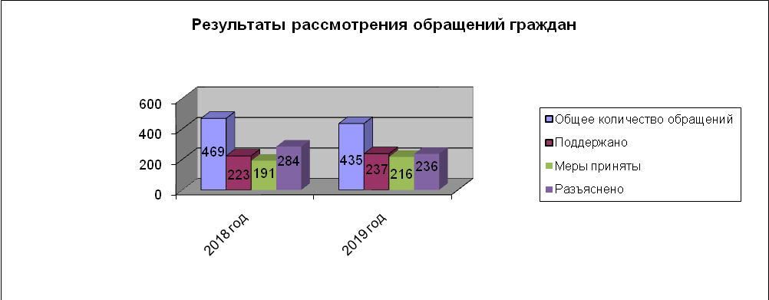

Регистрация поступивших обращений граждан производилась своевременно, осуществлялся контроль соблюдения сроков их исполнения.

Контроль исполнения поручений по обращениям граждан
По итогам 2019 года исполнительская дисциплина в работе с обращениями граждан находится на достаточном уровне, который обеспечивается за счет усиленного оперативного контроля сроков исполнения поручений, укрепления организационных принципов, повышения персональной ответственности исполнителей и активного участия руководителей в контроле результатов.
Большое внимание уделяется не только своевременному рассмотрению обращений граждан, но и качеству подготовки ответов на них.
Вся работа с обращениями граждан построена на взаимопонимании, ответственности должностных лиц и осознании того, что обращения граждан в органы местного самоуправления - это способ защиты их прав и законных интересов.

Устный приём граждан
В целях реализации конституционных прав граждан на обращение в органы местного самоуправления, организован еженедельный личный прием граждан главой администрации Асбестовского городского округа и его заместителями, в соответствии с утвержденным графиком.
Запись на прием ведется ежедневно в рабочие дни ведущим специалистом организационного отдела лично и по телефону 8(34365)7-53-03.
На устные обращения граждан заводилась учетно-контрольная карточка, т.е. учет и контроль за исполнением устных обращений граждан велся в том же порядке, что и по письменным обращениям.
На личных приёмах граждане задавали вопросы по организации и качеству работы коммунального хозяйства, вопросы по улучшению транспортного обслуживания населения, предоставлению и улучшению жилищных условий, землепользованию и строительству, социальные и другие вопросы.
По вопросам, требующим проверки, дополнительного рассмотрения, конкретных действий, граждане обращались с письменными заявлениями
По всем обращениям граждан даны конкретные поручения и разъяснения, при необходимости о результатах заявители были информированы письменно.
Обращаясь устно, граждане нуждались чаще всего в квалифицированном разъяснении действующего законодательства и способов его применения.

Отчет о проведении общероссийского дня приема граждан
В соответствии с Федеральным законом от 06 октября 2003 года № 131-ФЗ «Об общих принципах организации местного самоуправления в Российской Федерации», статьями 16, 27, 30 Устава Асбестовского городского округа, в целях реализации поручения Президента РФ от 26.04.2013 № Пр-936 «О ежегодном проведении общероссийского дня приема граждан (ОПГ)», в администрации Асбестовского городского округа проведен Общероссийский день приема граждан.
Основной задачей проведения Общероссийского дня приема граждан является обеспечение реализации прав заявителей на получение ответов по существу поставленных вопросов при личных обращениях в органы местного самоуправления, в компетенцию которых входит решение поставленных в устных обращениях вопросов.
12 декабря 2019 года с 12 часов 00 минут до 20 часов 00 минут по местному времени главой Асбестовского городского округа Тихоновой Натальей Робертовной в администрации Асбестовского городского округа проводился личный прием заявителей, в порядке живой очереди при предоставлении ими документа, удостоверяющего личность (паспорта). Прием проводился по вопросам, входящим в компетенцию администрации Асбестовского городского округа
Наибольшее количество вопросов поступило по тематическим разделам типового общероссийского тематического классификатора «Жилищно-коммунальная сфера», «Социальная сфера» и «Государство, общество и политика».
В разделе «Жилищно-коммунальная сфера» интерес граждан вызвали вопросы, связанные с муниципальным жилищным фондом по постановке на учет граждан нуждающихся в получении жилого помещения. А также вопросы, касающиеся переселения из подвалов, бараков, коммуналок, общежитий, аварийных домов, ветхого жилья, санитарно-защитной зоны.
По тематическому разделу «Социальная сфера» наибольший интерес граждан вызвали вопросы: Переподготовка и повышение квалификации работников и трудоустройство в сфере физической культуры и спорта.
Также граждан интересовали вопросы эффективности использования муниципального имущества, входящие в раздел «Государство общество и политика».
Отчет по данным обращениям направлен по инструкции на Портал ССТУ (г. Москва) и в Управление по работе с обращениями граждан Правительства Свердловской Области (электронной почтой). Итоговый отчет был отправлен 12.12.2019 в 20-05 час. местного времени и был согласован с Южным Управленческим округом по телефону.

